西华大学文件

西华行字〔2017〕148号
关于对《西华大学本硕连读
工作实施办法》进行修订的通知

校内各单位：
根据《中华人民共和国教育部令第41号普通高等学校学生管理规定》的相关规定，结合我校实际情况，经2017年7月20日校务会审核通过，决定对《西华大学本硕连读工作实施办法》（西华行字〔2012〕180号）文件的“第五部分认定工作办法”的“第（4）条”进行修订，其他条款不变。具体修订如下：
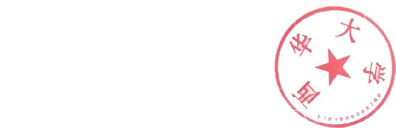
将原“未违反学校有关规章制度，无任何违法违纪受处分记录”修订为“未违反学校有关规章制度，无任何未解除的行政处分”。
特此通知。

西华大学
2017年7月21日
西华大学党政办公室 | 2017年7月21日印
校对：罗世韡

